MILANO Design week - CARROCCIO 6
21-25 APRILE 2026
Press Day 14 APRILE h 12-14

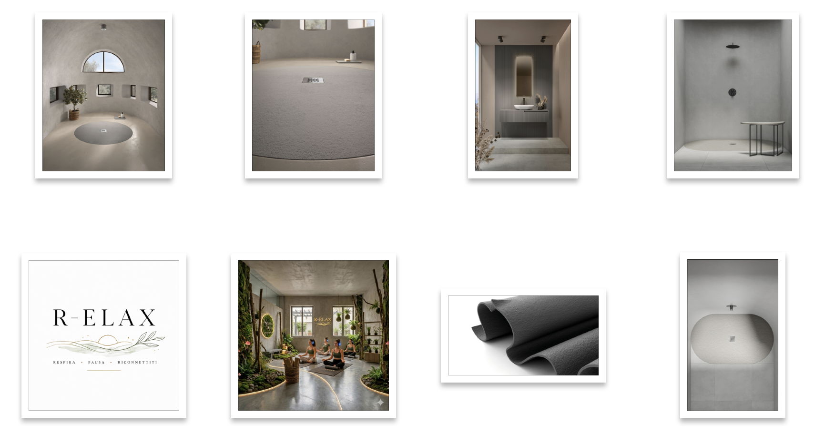

COMUNICATO STAMPA

FIORA presenta R-ELAX all’interno di Synapse + Aura
Materia, colore e benessere in un’esperienza immersiva
In occasione del Fuorisalone 2026, Fiora prende parte all’installazione Synapse + Aura presso lo spazio Carroccio 6, con un progetto che unisce ricerca materica, design e benessere psicofisico.
Un racconto immersivo che esplora il dialogo tra ambiente, percezione e corpo, dove il bagno si trasforma in luogo esperienziale e rigenerativo.

R-ELAX: il benessere prende forma
All’interno del percorso, Fiora prende parte al progetto R-ELAX, una serie di brevi experience di benessere guidate da Patrizia Favarato, teacher olistica e istruttrice di Yoga e Tai Chi Chuan.
Le sessioni, della durata di circa 15 minuti, invitano i partecipanti a rallentare, respirare e riconnettersi con sé stessi, in uno spazio progettato per accogliere il corpo e i sensi.

Per l’occasione, i tradizionali tappetini yoga lasciano spazio a ELAX, il piatto doccia FIORA in Silexpol, materiale brevettato, privo di silice, morbido, flessibile e piacevole al tatto.

ELAX viene utilizzato come vera e propria superficie di pratica: un gesto progettuale che ribalta le convenzioni e dimostra come un elemento tecnico possa diventare materia attiva per il benessere.

Tagliabile con un semplice taglierino anche in cantiere, adattabile a ogni geometria e altamente performante, ELAX rappresenta il sogno di architetti e progettisti, capace di coniugare libertà creativa, funzionalità e comfort sensoriale.

Synapse + Aura: un bosco interiore
L’installazione prende forma come un bosco immersivo, a cura di Isabella Bertacchi, flower specialist, che interpreta il concept Synapse + Aura attraverso natura, colore e stratificazioni materiche.
Un ambiente che stimola connessioni emotive e percettive, dove design e ritualità quotidiana si fondono in un’esperienza intima e rigenerante.

Colore, materia, arredo: l’universo FIORA
Accanto all’esperienza R-ELAX, Fiora racconta la propria visione di spazio bagno attraverso una selezione di mobili e superfici perfettamente coordinati ai piatti doccia.
Protagonista è il mobile Synergy, caratterizzato da linee essenziali, volumi equilibrati e finiture raffinate, pensate per dialogare con le texture e i colori dei piatti doccia FIORA.

La palette cromatica scelta per l’allestimento si ispira ai toni della terra e del benessere: sfumature calde, naturali e avvolgenti che restituiscono un senso di equilibrio, calma e continuità visiva.
Un approccio progettuale che conferma la vocazione di FIORA per un design globale, in cui ogni elemento concorre a creare ambienti armonici, funzionali ed emotivamente coinvolgenti.

FIORA al Fuorisalone 2026
Con la sua presenza nello Show-Room Carroccio 6, Fiora riafferma il proprio impegno nella ricerca materica e cromatica, proponendo una nuova visione del bagno contemporaneo:
non solo spazio tecnico, ma luogo di cura, ascolto e benessere quotidiano.

FIORA. UN PROGETTO, TUTTO IL BAGNO.

FIORA progetta spazi bagno unici con un concetto globale che unisce eleganza, funzionalità e stile. Grazie alla perfetta integrazione di piatti doccia, mobili, pannelli, vasche da bagno e accessori, ogni elemento è progettato per armonizzarsi in un ambiente bagno esclusivo e raffinato. Fiora crea soluzioni su misura dove design e praticità convivono, offrendo un’esperienza d’uso ottimale e un’estetica contemporanea. fiorabath.com

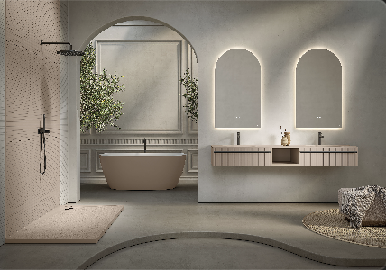

In foto: composizione bagno Fiora con mobile Curve, vasca Touchy e piatto doccia Wave.

Ufficio Stampa | TACONLINE
press@taconline.it
+39 3201841476

